
МИНИСТЕРСТВО НАУКИ И ВЫСШЕГО ОБРАЗОВАНИЯ РОССИЙСКОЙ ФЕДЕРАЦИИ
ФЕДЕРАЛЬНОЕ ГОСУДАРСТВЕННОЕ БЮДЖЕТНОЕ
ОБРАЗОВАТЕЛЬНОЕ УЧРЕЖДЕНИЕ ВЫСШЕГО ОБРАЗОВАНИЯ
«ДОНСКОЙ ГОСУДАРСТВЕННЫЙ ТЕХНИЧЕСКИЙ УНИВЕРСИТЕТ»
(ДГТУ)

Факультет Информатика и вычислительная техника

Кафедра Кибербезопасность информационных систем

Лабораторная работа № 2
на тему «Исследование акустического и виброакустического каналов утечки
конфиденциальной информации»

Выполнил обучающийся гр. ВКБ53
Ковалев Д.П.

Проверили:

К.т.н., доцент кафедры «КБИС»
Короченцев Д.А.

Ростов-на-Дону
2026

Лабораторная работа №2
Тема: Исследование акустического и виброакустического каналов утечки конфиденциальной информации.
Цель работы: изучение существующей методики инструментальной оценки защищенности защищаемых помещений от утечки по акустическому и виброакустическому каналам.
Основные вопросы, рассматриваемые в работе:
- Что такое акустический и виброакустический каналы утечки информации.
- Какие технические средства могут использоваться злоумышленником для ведения акустической разведки.
- Как определяется и измеряется звуковое давление.
- Что представляет собой словесная разборчивость речи и как она используется для оценки защищённости.
- Как выбираются контрольные точки (КТ) при проведении измерений
- Как используется система «Шепот» и как выполняются расчёты по результатам измерений.
Акустические и виброакустические каналы относятся к числу технических каналов утечки информации, когда защищаемая информация передаётся в виде звуковых колебаний, способных распространяться через воздух, строительные конструкции, инженерные коммуникации или окна.
Акустический канал утечки — это путь распространения речевой информации через воздушную среду, щели, вентиляцию и другие проёмы.
Виброакустический канал утечки связан с передачей звуковых колебаний через твёрдые конструкции: стены, трубы, окна и т.д.
Основными средствами акустической разведки являются направленные микрофоны, стетоскопы, лазерные акустические системы, акселерометры.
Ключевой характеристикой, позволяющей оценить возможность перехвата речи, является словесная разборчивость речи (W) — доля (%) правильно распознанных слов в перехваченном сигнале.
Эффективность защиты помещения оценивается по критерию:
$$W≤W_{предел;}$$
​
Нормативное значение, зависящее от цели защиты:
скрытие содержания переговоров —$W≤0,3$
скрытие предмета — $W≤0,2$
скрытие факта переговоров — $W≤0,1$
для непреднамеренного прослушивания — $W≤0,5$
Контрольные вопросы
1. Какие технические средства применяются по акустическому каналу утечки информации?
По акустическому каналу утечки речевая информация может передаваться через воздушную среду, щели в дверных и оконных проёмах, вентиляционные и технологические отверстия. Для её перехвата злоумышленники используют следующие технические средства:
Направленные микрофоны и параболические антенны, позволяющие вести съём сигнала на расстоянии (в пределах нескольких десятков метров) через открытые окна, вентиляционные шахты или неплотности конструкций.
Микрофоны малых размеров (микромикрофоны), встраиваемые в элементы интерьера, осветительные приборы, розетки, выключатели.
Миниатюрные радиозакладки (жучки), которые принимают акустические колебания и передают их по радиоканалу.
Микрофоны с усилением низкочастотного диапазона, устанавливаемые в смежных помещениях, коридорах или за стенами.
Лазерные акустические системы, которые регистрируют микровибрации стеклопакетов или тонких стеновых панелей, преобразуя их обратно в речевой сигнал (оптико-акустический принцип).
Проводные микрофоны в инженерных каналах, воздуховодах и коммуникациях.
Все эти устройства относятся к средствам акустической разведки. В реальных условиях часто применяются комбинированные решения (например, микрофонный блок + радиопередатчик).
2. Какие технические средства применяются по вибрационному (виброакустическому) каналу утечки информации?
Виброакустический канал утечки основан на передаче звуковых колебаний по твёрдым конструкциям здания — стенам, потолкам, полу, инженерным коммуникациям (трубы отопления, водоснабжения, вентиляция, кабельные короба).
Для регистрации таких колебаний используются специализированные контактные датчики вибрации:
Электронные стетоскопы — преобразуют микровибрации стен в слышимый звуковой сигнал; применяются для «прослушки» через преграды.
Пьезоэлектрические акселерометры — измеряют ускорения колебаний, часто используются в профессиональных системах акустического контроля.
Магнитострикционные датчики — преобразуют механические колебания металлических элементов (например, труб) в электрический сигнал.
Оптоволоконные датчики вибрации — используются в современных системах охраны периметров и могут применяться для перехвата вибраций стен или оконных рам.
Вибрационный канал является особенно опасным, так как вибрации речевого диапазона (100–4000 Гц) способны распространяться на значительные расстояния по конструкциям и быть восстановлены в исходную речевую форму с помощью фильтрации и усиления.
3. Что такое звуковое давление и как оно измеряется?
Звуковое давление — это переменная составляющая общего давления воздуха (или другой упругой среды), возникающая при распространении звуковых волн.
Оно выражается как среднеквадратическое значение отклонения мгновенного давления от атмосферного и измеряется в паскалях (Па) или в логарифмических единицах — децибелах (дБ) относительно порога слышимости:
Для оценки утечки информации измеряют уровни звукового давления в октавных полосах частот (250–4000 Гц), что соответствует диапазону речи.
Измерения выполняются шумомером или анализатором спектра, входящим в состав системы «Шепот». В каждой полосе фиксируются.
4. Что понимается под защищаемой информацией?
Защищаемая информация — это сведения, доступ к которым ограничен в соответствии с законодательством Российской Федерации или внутренними нормативными документами организации.
К таким сведениям относятся:
государственная тайна (по закону № 5485-1 «О государственной тайне»);
коммерческая тайна (ФЗ № 98-ФЗ);
служебная и конфиденциальная информация;
персональные данные (ФЗ № 152-ФЗ);
иные сведения, не предназначенные для публичного распространения.
Для этих данных требуется создание комплекса мер защиты, включая предотвращение утечки по техническим каналам — в частности, по акустическому и виброакустическому.
5. Какова методика проведения измерений?
Методика проведения измерений при оценке защищённости помещения от утечки речевой информации включает несколько последовательных этапов:
Подготовительный этап:
определение границ защищаемого помещения (ЗП);
выбор мест размещения контрольных точек (КТ) — потенциальных участков утечки (стены, окна, двери, воздуховоды, смежные помещения);
проверка исправности и калибровка аппаратуры («Шепот»).
Проведение измерений:
- установка источника тестового сигнала (акустической колонки) внутри ЗП на высоте 1,5 м;
- измерение уровней звукового давления в каждой октаве;
- измерение уровней в каждой КТ (за преградой или в соседнем помещении);
- фиксация результатов в протоколах.

Обработка данных:
- расчёт чистого сигнала по формуле
- приведение сигнала к нормированному уровню речи (по модели русской речи);
- вычисление отношения сигнал/шум Ei;
- расчёт словесной разборчивости речи W по приложению 3.3;
- сравнение полученных значений с нормативами.

6. Для чего предназначена система «Шепот»?
Система «Шепот» предназначена для инструментальной оценки защищённости помещений от утечки речевой информации по акустическим и виброакустическим каналам.
Она представляет собой комплект аппаратно-программных средств, включающий:
- акустический излучатель (генератор тестового сигнала);
- измерительный модуль с микрофоном и акселерометром;
- блок предварительного усиления и аналого-цифрового преобразования;
- программное обеспечение для анализа и расчёта.

Функции системы:
- измерение уровней звукового давления и виброускорений в октавных и третьоктавных полосах частот;
- автоматическое определение отношения сигнал/шум;
- расчёт словесной разборчивости речи W и формирование отчётов;
- ведение базы данных измерений, протоколов и результатов проверок.
Система сертифицирована ФСТЭК и используется при аттестации помещений по требованиям защиты информации.

7. Как выбираются контрольные точки (КТ) при проведении измерений?
Контрольные точки выбираются исходя из физического состояния и конструкции ограждающих элементов помещения:
На однородных поверхностях (бетонная, кирпичная, гипсокартонная стена, пол, потолок)
— не менее одной КТ на каждый участок площадью 2×2 м.
На неоднородных поверхностях (например, стена с дверью или окнами)
— по одной КТ на каждый конструктивно различный элемент.
На оконных блоках — в центре каждого стеклопакета.
На дверных полотнах — в центре и вблизи замков/петель.
На воздуховодах — в средней части трубы, на изгибах и в местах стыков.
При наличии средств активной защиты (САЗ) контрольные точки выбираются в местах, наиболее удалённых от генераторов помех, чтобы не искажать результаты измерений.

8. Как выбираются контрольные точки для измерения на оконных блоках (виброакустический канал)?
При оценке виброакустического канала утечки через оконные блоки контрольные точки располагают:
на стекле — в центре каждой фрамуги (если окно разделено рамами);
на раме — вблизи узлов крепления (вверху, внизу, сбоку), где возможна передача вибраций;
при двойном остеклении измерения выполняются как на внутреннем, так и на внешнем стекле, чтобы оценить затухание вибраций;
при наличии жалюзи, решёток, кондиционеров — КТ размещаются также на этих элементах, так как они могут служить проводниками вибраций.
ПРОТОКОЛ ИЗМЕРЕНИЙ
(Вариант № 3)
Экз. № 1

УТВЕРЖДАЮ
Генеральный директор ООО "ТехноЩит "
Ковалев Д.П.
_______

ПРОТОКОЛ
инструментального контроля выполнения норм противодействия акустической речевой разведке в защищаемом помещении
«Зал для переговоров», 1-333, ФГБОУ «ДГТУ»

Ростов-на-Дону 2026
На основании контракта № 55/1 заключенного с ФГБОУ «ДГТУ» (далее по тексту - «ДГТУ»), и действующей лицензии ФСТЭК России № 23658/45-1 специалистами ООО «Безопасность - СИЛА» проведен инструментальный контроль норм противодействия акустической речевой разведке в зале для переговоров 1-333 ДГТУ.
Средства звукоусиления в рассматриваемом помещении отсутствуют. Средства активной/пассивной акустической защиты отсутствуют. Мероприятия по специальному обследованию помещения не проводились. Специальная проверка ОТСС и ВТСС не была проводилась. САЗ в ЗП не используются.
В помещении проведен расчетный контроль акустических каналов утечки речевой информации за прямого акустического и виброакустического каналов утечки информации.

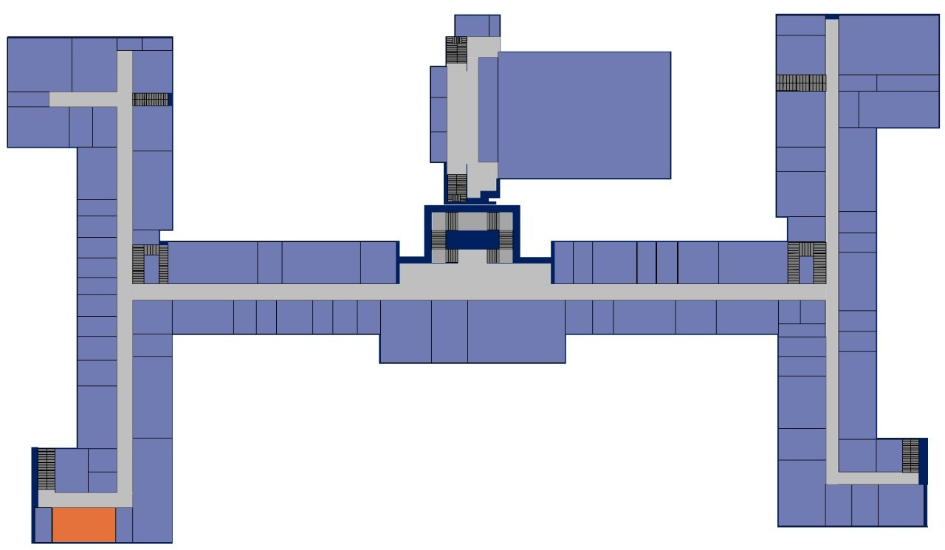
Рис. 1. План-схема объекта
Рис. 2 КЗ организации
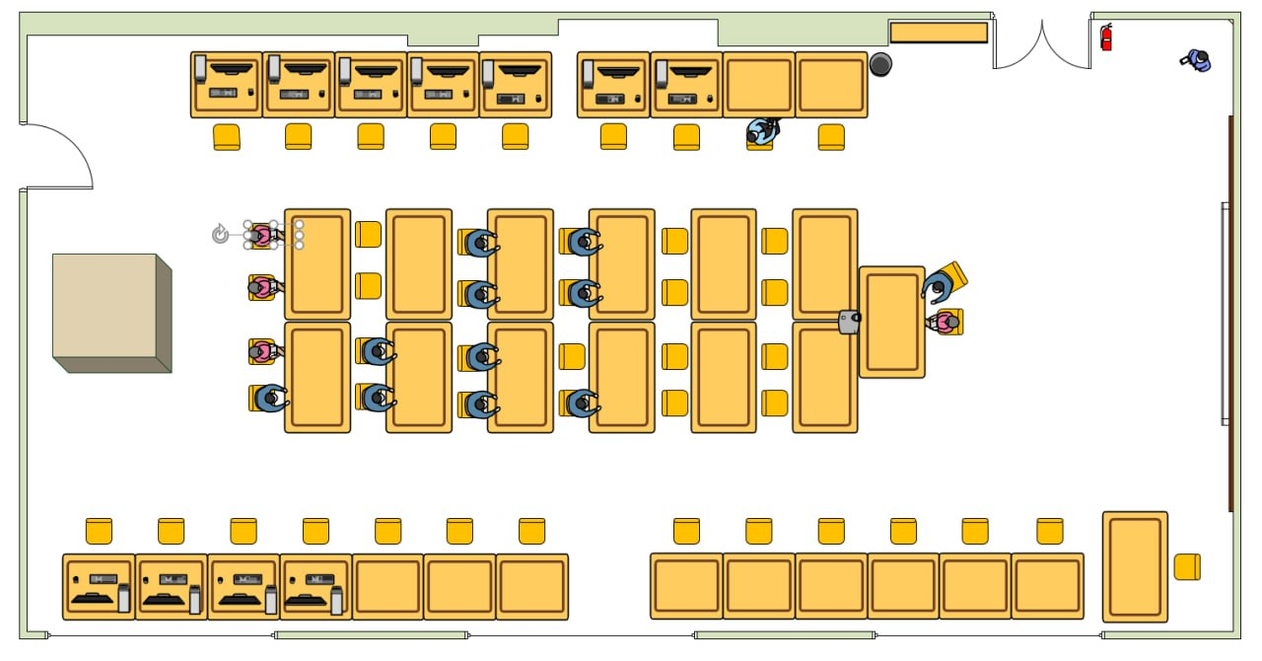
Рис. 3. План-схема помещения
Время и место проведения специальных исследований:
Специальные исследования проводились в период с «20» сентября 2026г. по «1» октября 2026 г. в ЗП 1-333 ФГБОУ «ДГТУ»
Виды разведок, контролируемые каналы и возможные направления Акустическая речевая информации может быть злоумышленником по следующим техническим каналам утечки: перехвачена через воздушную среду (щели дверей, окна, вентиляционные каналы, технологические проёмы), через твёрдые ограждающие конструкции (стены, перекрытия, трубы отопления и водоснабжения), а также с применением лазерно-оптических систем съёма вибраций со стеклопакетов.

По отношению к исследуемому помещению возможно ведение акустической разведки по акустическому каналу разведка может вестись из смежного коридора, через стену, а также из соседних помещений и через неплотности в дверных проёмах. Дополнительно возможен перехват через вентиляционные каналы и систему кондиционирования, если они соединены с другими помещениями здания.
По отношению к исследуемому помещению возможно ведение акустической разведки по вибрационному каналу разведка возможна через строительные конструкции здания — несущие стены, перекрытия, трубы отопления и вентиляционные шахты, передающие вибрации звукового диапазона. Датчики или стетоскопы могут быть установлены со стороны коридора, в инженерных нишах и технологических каналах.

По отношению к исследуемому помещению возможно ведение акустической речевой разведки по вибрационному каналу с использованием оптико-электронной (лазерной) аппаратуры дистанционного прослушивания речи разведка возможна со стороны наружного фасада здания — через оконное остекление переговорной. Лазерный луч, направленный на стекло, регистрирует микровибрации поверхности, вызванные речевыми колебаниями воздуха внутри помещения. При наличии прямой видимости окон и отсутствии плотных штор возможен перехват информации на расстоянии до нескольких сотен метров. По отношению к исследуемому помещению возможно непреднамеренное прослушивание

Описание применяемых мер и средств защиты
Для обеспечения защиты речевой информации в помещении реализованы следующие меры:
- применение звукоизолирующих дверей с уплотнённым притвором;
- двойное остекление с герметичным стеклопакетом;
- вибродемпфирующие прокладки между стеной и инженерными коммуникациями;
- установка вентиляционных решёток с акустическими лабиринтами;
- использование мягких облицовочных материалов на стенах и потолке
При необходимости — использование средств активной акустической защиты (генераторов маскирующего шума).

Контрольно-измерительная аппаратура при проведении специальных исследований
Система оценки защищенности защищаемых помещений по акустическому и виброакустическому каналу «Шепот», », зав. № 145ХМ854, свидетельство о поверке № 59 от 29.08.2018 года.

Метод проведения измерений
Измерения, расчет результатов и оценка выполнения норм противодействия
проводились в соответствии с действующими нормативно-методическими
документами.
Выбор места расположения контрольный точек осуществлен с учетом
проведенного на подготовительном этапе анализа вибро- и звукоизоляции ЗП

Размещение контрольных точек на ОК и ИТС (3 варианта)

Размещение измерительного оборудования и вспомогательных средств в ходе акустических и вибрационных измерений.
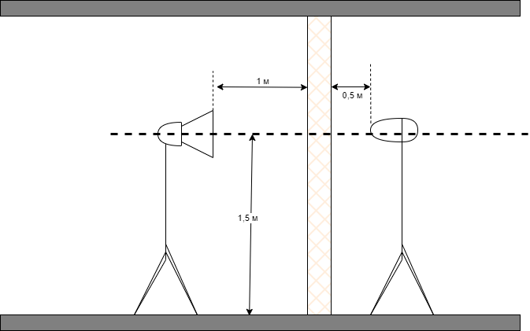
Рис. 3 Методика проведения акустических измерений

Таблицы результатов измерений и расчетов показателя противодействия (по вариантам)

Результаты акустических измерений на стене, выходящий в коридор (стена
выполнена из однородного материала, размеры (ВхШ, мм): 5259х2756 мм)
Октава | 250 | 500 | 1000 | 2000 | 4000
𝑳_{ТС𝒊}, дБ | 88,68 | 88,575 | 86,23 | 86,975 | 76,225
𝑳_{𝑪+Ш𝒊}, дБ | 44,89 | 40,81 | 42 | 40,56 | 40,94
𝑳_{Ш𝒊}, дБ | 23,43 | 25,23 | 28,12 | 23,42 | 21,32
𝑳_{𝑪𝒊}, дБ | 44,85885843 | 40,68813946 | 41,81852088 | 40,47527459 | 40,89233878
𝑳_{𝑯𝒊}, дБ | 66 | 66 | 61 | 56 | 53
∆𝑳_{𝒊}, дБ | 22,68 | 22,575 | 25,23 | 30,975 | 23,225
𝑳С.прив.𝒊, дБ | 22,17885843 | 18,11313946 | 16,58852088 | 9,500274587 | 17,66733878
𝑬_{𝒊}, дБ | 22,68 | 22,575 | 25,23 | 30,975 | 23,225
Нормативное значение W_{пр}=0,3 |  |  | Рассчитанное значение W_{расч.}= 0,549065876
Нормативное значение W_{непр.пр}=0,5

Результаты вибрационных измерений на стене, выходящий в коридор (стена выполнена из однородного материала, размеры (ВхШ, мм): 5259х2756 мм)
Октава | 250 | 500 | 1000 | 2000 | 4000
𝑽_{ТС𝒊}, дБ | 73,68 | 74,05 | 74,99 | 84,38 | 73,78
𝑽_{𝑪+Ш𝒊}, дБ | 52,96 | 43,38 | 43,1 | 34,39 | 44,24
𝑽_{Ш𝒊}, дБ | 32,74 | 32,99 | 31,89 | 23,18 | 32,91
𝑽_{𝑪𝒊}, дБ | 52,96 | 43,38 | 43,1 | 34,39 | 44,24
𝑽_{𝑯𝒊}, дБ | 66 | 66 | 61 | 56 | 53
∆𝑽_{𝒊}, дБ | 7,68 | 8,05 | 13,99 | 28,38 | 20,78
𝑽С.прив.𝒊, дБ | 45,28 | 35,33 | 29,11 | 6,01 | 23,46
𝑬_{𝒊}, дБ | 12,54 | 2,34 | -2,78 | -17,17 | -9,45
Нормативное значение W_{пр}=0,3 |  |  | Рассчитанное значение W_{расч.}=  0,595568218

Вывод: Для всех ОК и ИТС защищаемого помещения нормы противодействия не выполняются. Для повышения уровня противодействия средствам технической разведки необходимо прибегнуть к следующим активным и пассивным методам защиты:
- Выполнить установку средств пассивной защиты, включающую использование шумополгощающих конструкций; наращивание толщины стены;
- Электромагнитное подавление диктофонов и ультразвуковое подавление диктофонов в режиме записи, установка генератора шума на ОК (эндовибраторы для ИТС), граничащих с КЗ.
Ковалев Д.П.
(Фамилия И.О. исполнителя)
24.09.2026 г.
дата проведения исследований

